Управление по образованию, спорту и туризму
Стародорожского райисполкома

X педагогический марафон
руководящих работников и специалистов образования Стародорожского района

«Профессиональное самоопределение – условие успешной
социализации личности»

Программа проведения
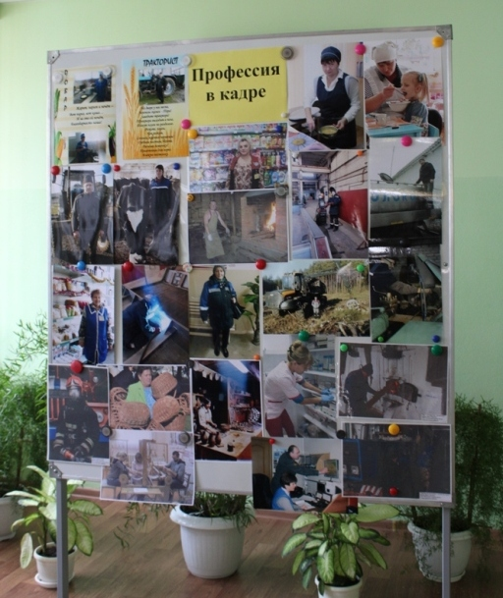

19 – 23 октября 2020 года
Цель педагогического марафона «Профессиональное самоопределение – условие успешной социализации личности»: совершенствование профессиональной компетентности руководящих работников и специалистов образования в вопросах организации профориентационной деятельности и использования современных форм профориентации, популяризации и внедрения эффективных педагогических практик в 2020/2021 учебном году.
В рамках педагогического марафона необходимо решить ряд задач:
формирование у обучающихся внутренней потребности
и готовности к сознательному выбору сферы трудовой деятельности, умения соотносить свои интересы и способности с требованиями, выдвигаемыми выбранной профессией;
развитие у обучающихся познавательных интересов и познавательной активности, креативности, способности к принятию решения в нестандартных ситуациях, необходимых для трудовой мобильности;
формирование мотивации к глубокому изучению предметов
на повышенном уровне;
формирование профессиональной культуры личности, культуры трудовой деятельности, ценностного отношения обучающихся к труду, социальной значимости профессиональной деятельности;
расширение знаний детей о мире профессий и формирование интереса к познанию мира труда через организацию досуговой, исследовательской и трудовой деятельности, выявление тенденций развития способностей ребенка в процессе педагогического взаимодействия;
использование потенциала учебных предметов в профориентационной работе;
совершенствование информационно-методического обеспечения профессиональной ориентации обучающейся молодежи на выбор профессий сельскохозяйственной, педагогической направленности;
сетевое взаимодействие учреждений общего среднего образования
и учреждений профессионального образования;
взаимодействие с родительской общественностью и социумом по вопросам профессионального становления обучающихся;
организация и проведение мероприятий по развитию профессиональной мотивации обучающихся;
развитие творческого подхода педагогов к профессиональной деятельности в вопросах организации профориентационной работы.

Список рекомендуемых источников
1. Концепция развития профессиональной ориентации молодежи
в Республике Беларусь: постановление Министерства труда и защиты Республики Беларусь, Министерства экономики Республики Беларусь, Министерства образования Республики Беларусь, 31.03.2014 № 15/27/23.
2. Инструктивно-методическое письмо Министерства образования Республики Беларусь «Об организации в 2020/2021 учебном году образовательного процесса при изучении учебных предметов и проведении факультативных занятий при реализации образовательных программ общего среднего образования», 24.06.2020.
3. Инструктивно-методическое письмо «Особенности организации социальной, воспитательной и идеологической работы в учреждениях общего среднего образования в 2020/2021 учебном году», 30.07.2020.
4. Инструктивно-методическое письмо «О деятельности учреждений образования, реализующих образовательные программы общего среднего образования, структурных подразделений областных (Минского городского) исполнительных комитетов, городских, районных исполнительных комитетов, местных администраций районов в городах, осуществляющих государственно-властные полномочия в сфере образования, в 2020/2021 учебном году», 20.08.2020.
5. Инструктивно-методическое письмо «Об организации профессиональной подготовки учащихся учреждений общего среднего и специального образования на III ступени общего среднего образования в рамках учебного предмета «Трудовое обучение», 30.07.2020.
6. Инструктивно-методическое письмо Министерства образования Республики Беларусь «Об организации допрофессиональной и профессиональной подготовки учащихся учреждений общего среднего образования в учреждениях общего среднего, профессионально-технического и среднего специального образования», 26.08.2015.
7. Глинский, А. А. Психолого-педагогическое сопровождение процесса допрофильной подготовки и профильного обучения учащихся в Республике Беларусь / А. А. Глинский, Т. М. Савельева // Веснік адукацыі. – 2015. – № 10.
8. Кундалева, Т. А. Готовность к профессиональному самоопределению / Т. А. Кундалева // Народная асвета. – 2010. – № 10.
9. Макарова, С. Г. Памятки по профориентации в работе с учащимися в помощь классному руководителю / С. Г. Макарова, Л. М. Щербакова. – Минск, 2004.
10. Макарова, С. Г. Личностное и профессиональное самоопределение старшеклассников / С. Г. Макарова. – Минск, 2004.
11. Пряжников, Н. С. Профориентация в школе / Н. С. Пряжников. – М.: ВАКО, 2005.
Информацию по профориентационной работе
можно получить на следующих официальных сайтах:

Министерства образования Республики Беларусь: edu. gov.by;
Министерства труда и социальной защиты Республики Беларусь: www.mintrud.gov.by;
Национального института образования: www.аdu.by;
Академии последипломного образования: www.academy.edu.by;
Республиканского института профессионального образования: www.ripo.unibel.by;
Главного информационно-аналитического центра Министерства образования Республики Беларусь: www.giac.unibel.by;
РЦПОМ: rcpom.edu.by;
Республиканского института высшей школы: www.nihe.bsu.by;
Республиканского института контроля знаний: www.rikz.unibel.by;
учреждений профессионально-технического и среднего специального образования региона.
Информация о высших учебных заведениях Республики Беларусь включает сведения о специальностях, правилах приема, результатах конкурса и находится на сайте: www.abiturient.by.

